◆ ３Ｄマップで見る地域メッシュ統計地図：全産業
図１－１ 全産業：事業所
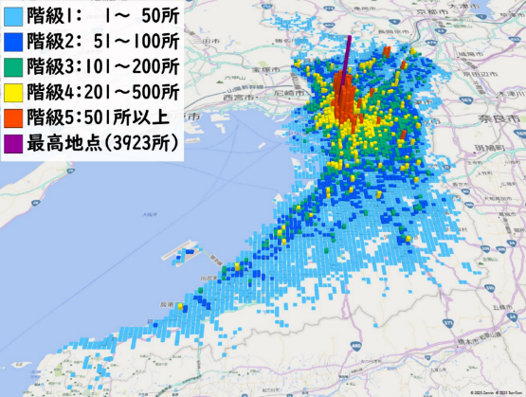
図１－２ 全産業：従業者
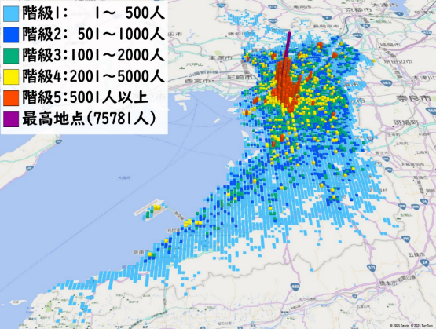
◆ ３Ｄマップで見る地域メッシュ統計地図：建設業
図２－１ 建設業：事業所
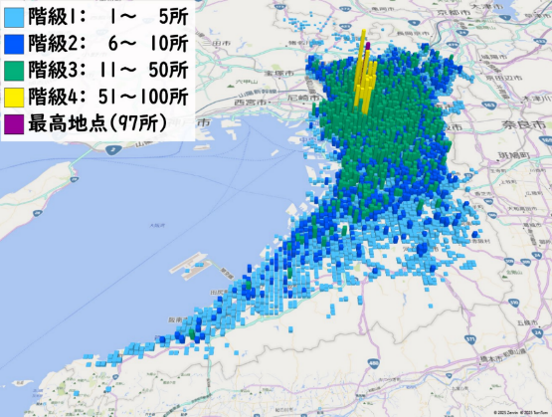
図２－２ 建設業：従業者
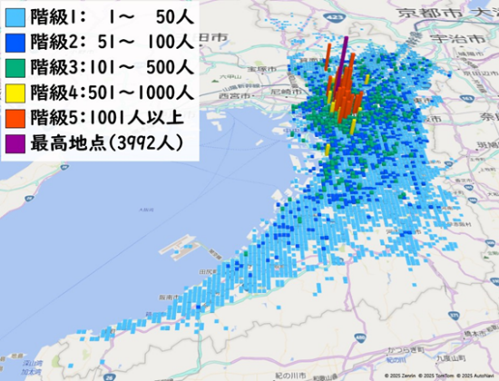
◆ ３Ｄマップで見る地域メッシュ統計地図：製造業
図３－１ 製造業：事業所
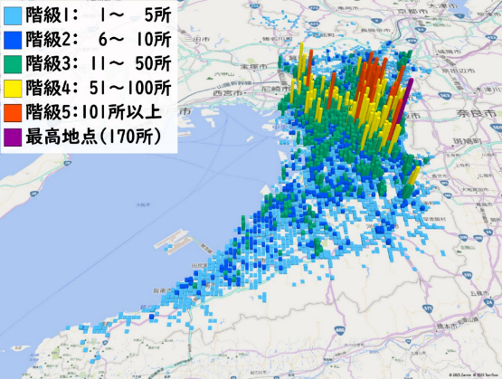
図３－２ 製造業：従業者
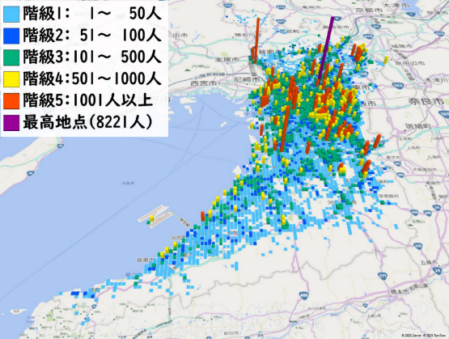
◆ ３Ｄマップで見る地域メッシュ統計地図：電気・ガス・熱供給・水道業
図４－１ 電気・ガス・熱供給・水道業：事業所
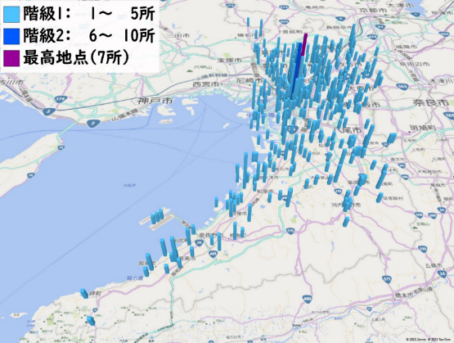
図４－２ 電気・ガス・熱供給・水道業：従業者
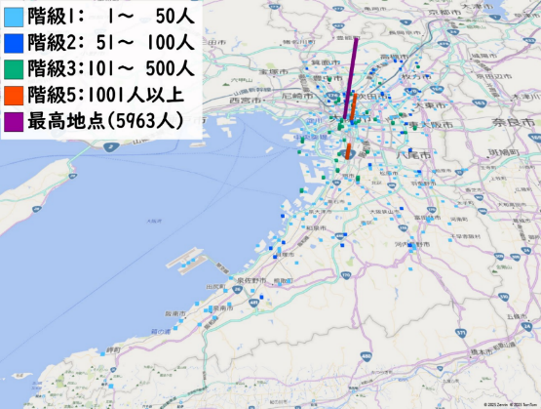
◆ ３Ｄマップで見る地域メッシュ統計地図：情報通信業
図５－１ 情報通信業：事業所
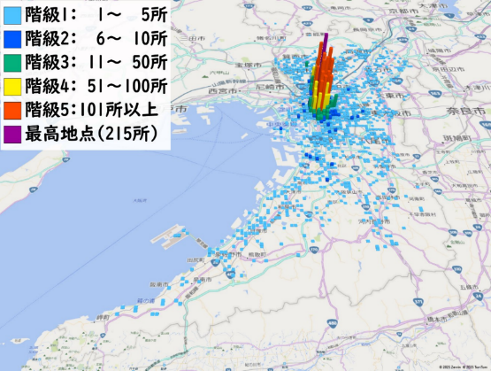
図５－２ 情報通信業：従業者
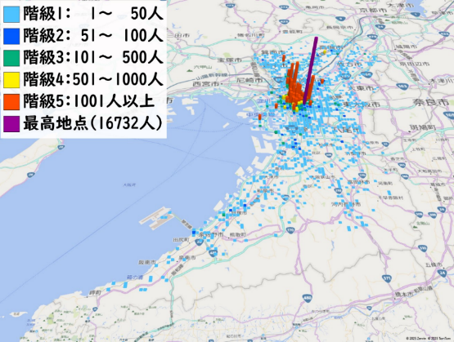
◆ ３Ｄマップで見る地域メッシュ統計地図：運輸業，郵便業
図６－１ 運輸業，郵便業：事業所
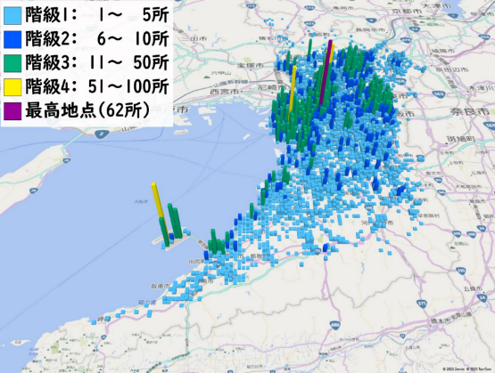
図６－２ 運輸業，郵便業：従業者
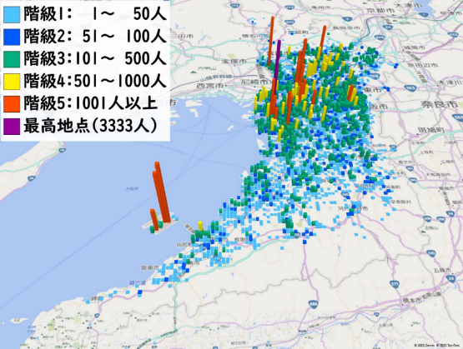
◆ ３Ｄマップで見る地域メッシュ統計地図：卸売業，小売業
図７－１ 卸売業，小売業：事業所
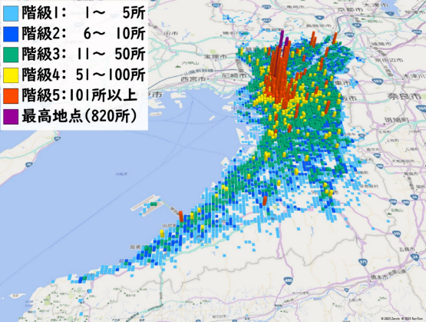
図７－２ 卸売業，小売業：従業者
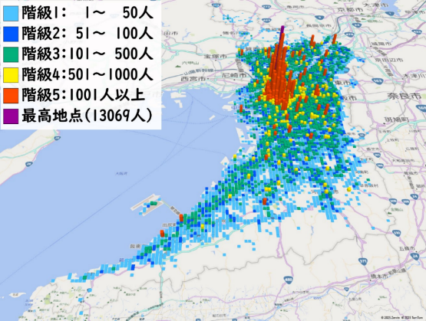
◆ ３Ｄマップで見る地域メッシュ統計地図：金融業，保険業
図８－１ 金融業, 保険業：事業所
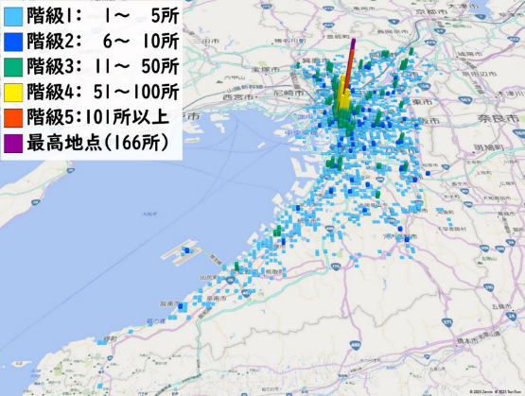
図８－２ 金融業, 保険業：従業者
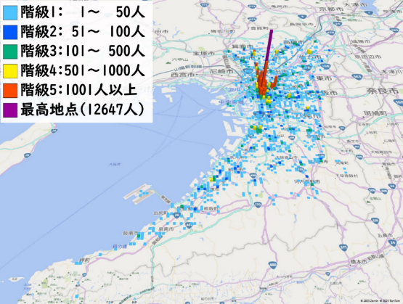
◆ ３Ｄマップで見る地域メッシュ統計地図：不動産業，物品賃貸業
図９－１ 不動産業，物品賃貸業：事業所
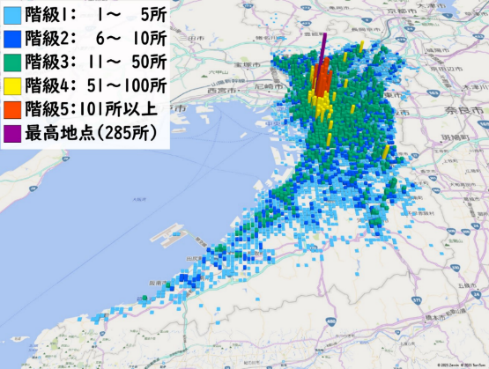
図９－２ 不動産業，物品賃貸業：従業者
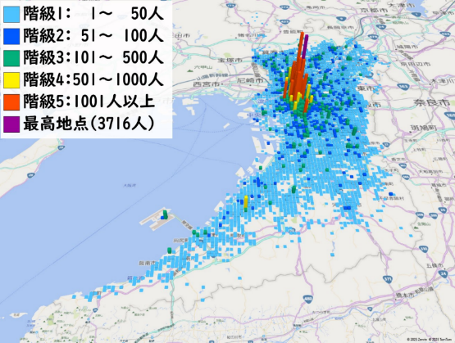
◆ ３Ｄマップで見る地域メッシュ統計地図：学術研究，専門・技術サービス業
図10－１ 学術研究，専門・技術サービス業：事業所
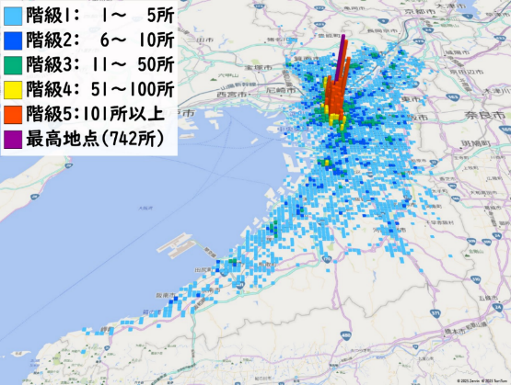
図10－２ 学術研究，専門・技術サービス業：従業者
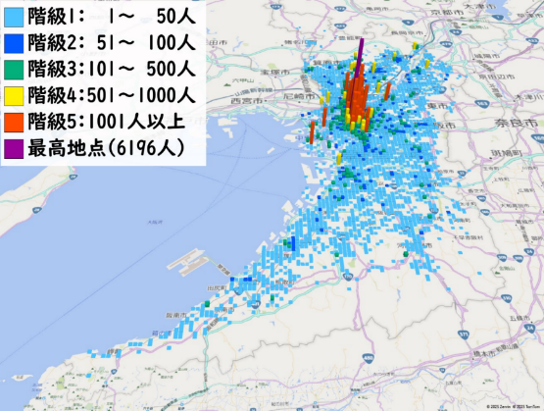
◆ ３Ｄマップで見る地域メッシュ統計地図：宿泊業，飲食サービス業
図11－１ 宿泊業，飲食サービス業：事業所
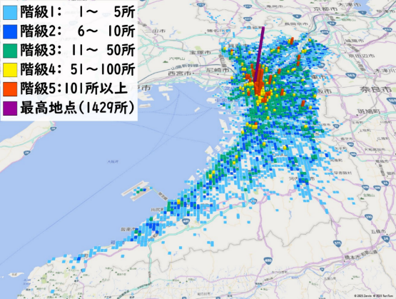
図11－２ 宿泊業，飲食サービス業：従業者
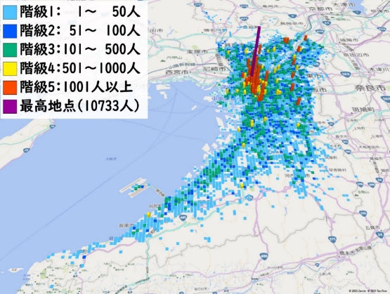
◆ ３Ｄマップで見る地域メッシュ統計地図：生活関連サービス業，娯楽業
図12－１ 生活関連サービス業，娯楽業：事業所
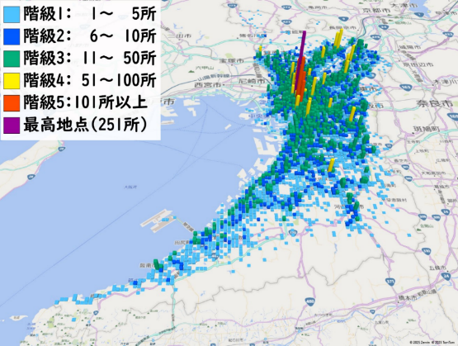
図12－２ 生活関連サービス業，娯楽業：従業者
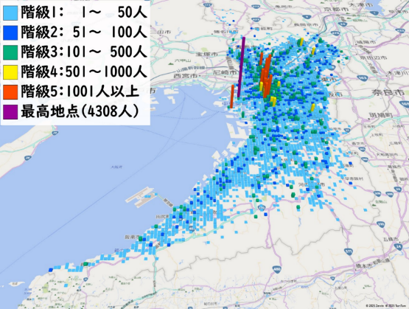
◆ ３Ｄマップで見る地域メッシュ統計地図：教育，学習支援業
図13－１ 教育，学習支援業：事業所
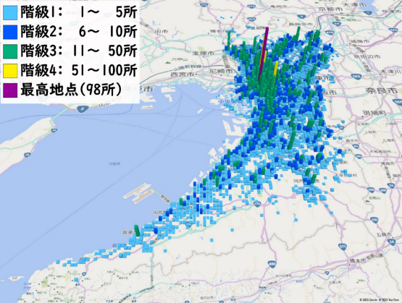
図13－２ 教育，学習支援業：従業者
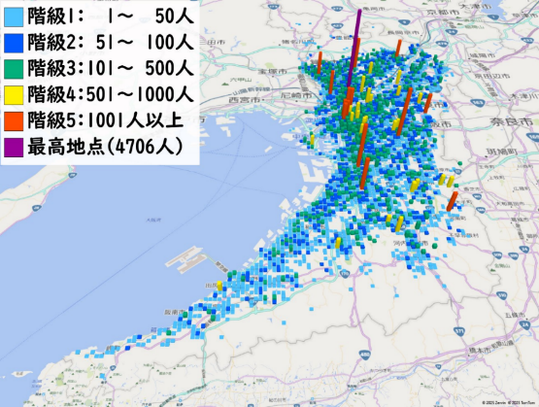
◆ ３Ｄマップで見る地域メッシュ統計地図：医療，福祉
図14－１ 医療，福祉：事業所
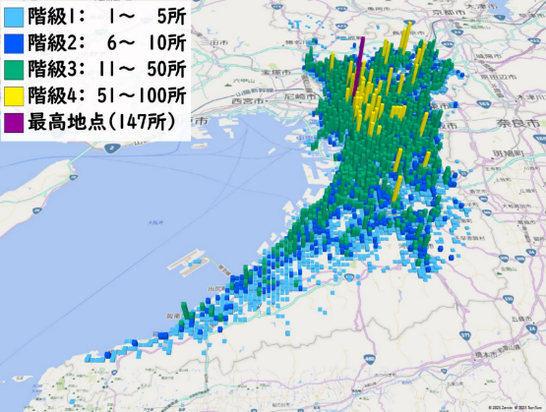
図14－２ 医療，福祉：従業者
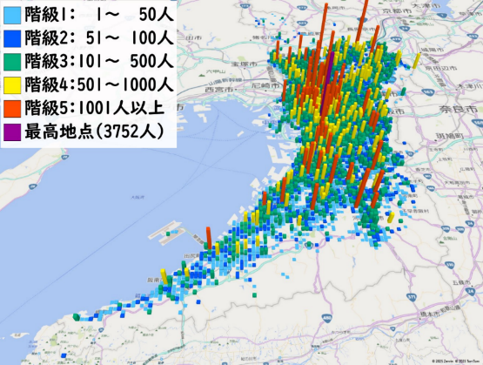
◆ ３Ｄマップで見る地域メッシュ統計地図：複合サービス事業
図15－１ 複合サービス事業：事業所
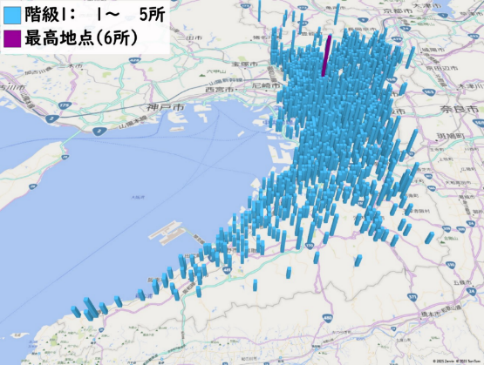
図15－２ 複合サービス事業：従業者
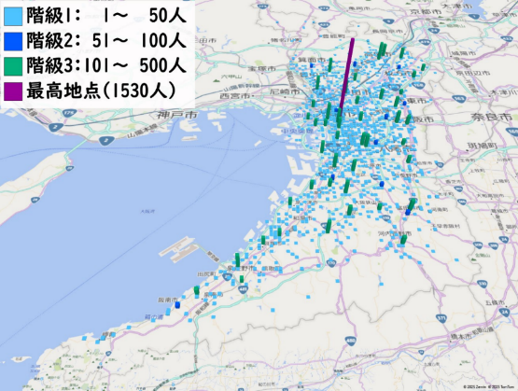
◆ ３Ｄマップで見る地域メッシュ統計地図：サービス業(他に分類されないもの)
図16－１ サービス業(他に分類されないもの)：事業所
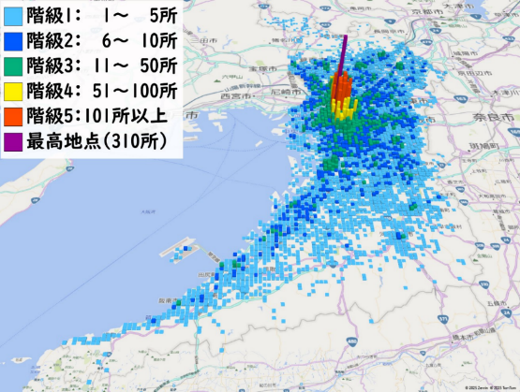
図16－２ サービス業(他に分類されないもの)：従業者
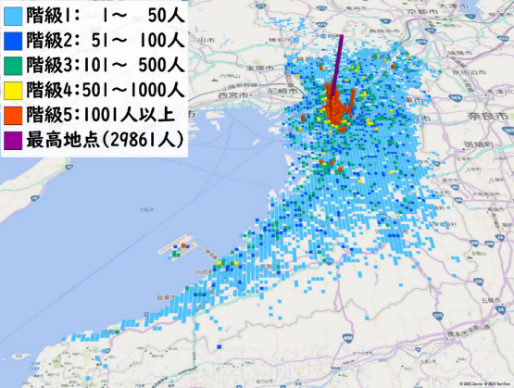
◆ ３Ｄマップで見る地域メッシュ統計地図：公務(他に分類されるものを除く)
図17－１ 公務(他に分類されるものを除く)：事業所
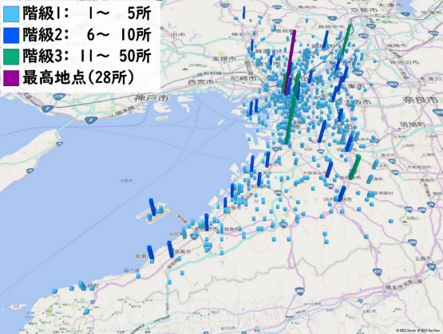
図17－２ 公務(他に分類されるものを除く)：従業者
